**新 书 推 荐**

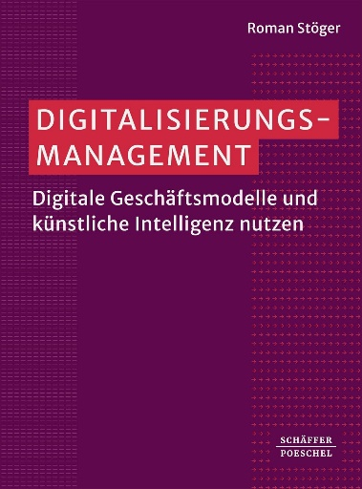**中文书名：《数字化管理：利用数字化商业模式以及人工智能》**

**英文书名：DIGITIZATION MANAGEMENT：Using Digital Business Models and Artificial Intelligence**

**作 者：Roman Stöger**

**出 版 社：Schäffer-Poeschel**

**代理公司：ANA/Winney**

**页 数：208页**

**出版时间：2025年3月**

**代理地区：中国大陆、台湾**

**审读资料：电子稿**

**类 型：经管**

**作者Roman Stöger关于本书接受采访，请访问以下网站：**

**<https://www.fh-kufstein.ac.at/en/service/newsroom/digitalisierungsmanagement-big-results>**

**内容简介：**

“许多实证研究表明，数字化主题的成功实施率仅为30%。数据结构、系统和云固然重要，但决定性的一步却并非如此：以客户真正受益、公司更高效的方式设计数字化。人们总是谈论潜力。但归根结底，商业中只有一件事至关重要：具体的成果。这正是“追求大成果而非大数据”这句话的含义。”

——**罗曼·施特格尔（Roman Stöger）**

数字化正在对行业、公司和商业模式产生深远影响。它不仅改变了我们的商业运作方式，也改变了我们对商业的思考方式。与此同时，数字化是人工智能发展的重要基础之一。

这本参考书展示了对于成功的数字化转型而言最有效的概念和工具。从对数字化的共同理解、稳健的数字化战略，到高效的数字化结构和强大的数字化文化——这里涵盖了成功转型所需的一切。

书中还包含一个工具箱，提供了实用的工具和方法，帮助您在公司中有效实施数字化。此外，它还提供了人工智能应用灵感，以充分发挥人工智能的潜力。关键绩效指标驾驶舱（KPI cockpit）使您能够监控和管理数字化转型进程，而术语表则帮助您厘清技术术语。

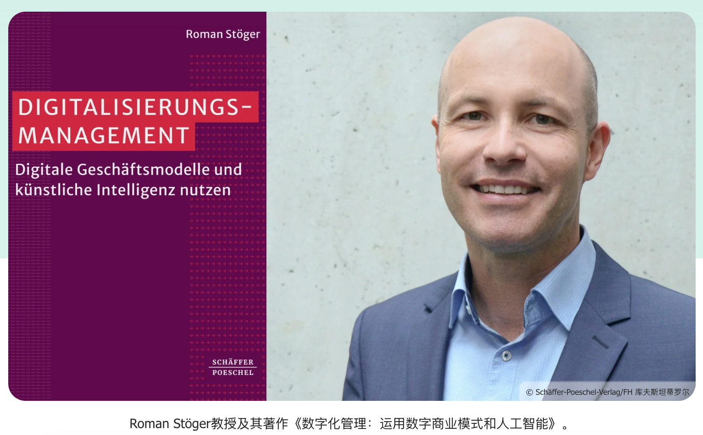无论是制定战略、优化结构，还是推动文化变革，这本书都为企业在数字化时代取得成功提供了全面的指导。

**作者简介：**

**罗曼·施特格尔（Roman Stöger）**是奥地利库夫施泰因应用科学大学战略管理教授，并从事开发和咨询项目已有三十年，包括在马利克圣加仑管理中心任职。他的咨询和监事会成员来自不同规模的公司，包括工业、贸易、银行以及非营利组织。作者出版了多本关于数字化、战略、创新、人工智能、流程、生产力、组织和领导力的书籍与文章。这些出版物多次再版并获得了众多奖项。

**感谢您的阅读！**

**请将反馈信息发至：版权负责人**

**Email**：**[Rights@nurnberg.com.cn](mailto:Rights@nurnberg.com.cn)**

安德鲁·纳伯格联合国际有限公司北京代表处

北京市海淀区中关村大街甲59号中国人民大学文化大厦1705室, 邮编：100872

电话：010-82504106, 传真：010-82504200

公司网址：[http://www.nurnberg.com.cn](http://www.nurnberg.com.cn/)

书目下载：<http://www.nurnberg.com.cn/booklist_zh/list.aspx>

书讯浏览：<http://www.nurnberg.com.cn/book/book.aspx>

视频推荐：<http://www.nurnberg.com.cn/video/video.aspx>

豆瓣小站：<http://site.douban.com/110577/>

新浪微博：[安德鲁纳伯格公司的微博_微博 (weibo.com)](https://weibo.com/1877653117/profile?topnav=1&wvr=6)

微信订阅号：ANABJ2002

